附件2：

**酒店位置示意图**

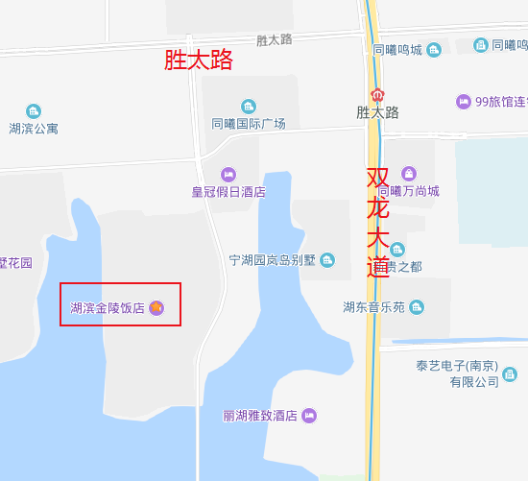

交通路线：

（1）机场至湖滨金陵饭店驾车路线（约30 km）：

机场高速往南京方向至天元西路出口下，沿天元西路，上双龙大道行驶至胜太路，左转上第一个丁字路口左转上佳湖东路直至酒店。

（2）地铁路线：

禄口机场：禄口机场乘地铁S1号线往南京南站方向，至南京南站转乘地铁1号线往药科大学方向，胜太路下，3号出口，经胜太路左拐至佳湖东路到达酒店。

南京南站：南京南站乘１号线往药科大学方向，在胜太路站下，3号出口，经胜太路左拐至佳湖东路到达酒店。

南京火车站：南京火车站乘地铁1号线往药科大学方向，胜太路下，3号出口，经胜太路左拐至佳湖东路到达酒店。